湖北第二师范学院

光谷教育学院

高等学历继续教育 毕业论文查重手册

目 录

一、登录网址 1
二、查重步骤 1
（一）注册激活 1
（二）后续直接登录、查重 2
（三）查重费用 4
三、查重结果及运用 5
（一）查重报告版本 5
（二）学生提交版本 5
四、常见问题解决方式 7
（一）客服咨询 7
（二）上传失败、解析失败 7
（三）检测内容太长 7

一、登录网址

https://we.cnki.net/check/zyrk/main.html?a=huejxjy#/login

二、查重步骤

- 注册激活
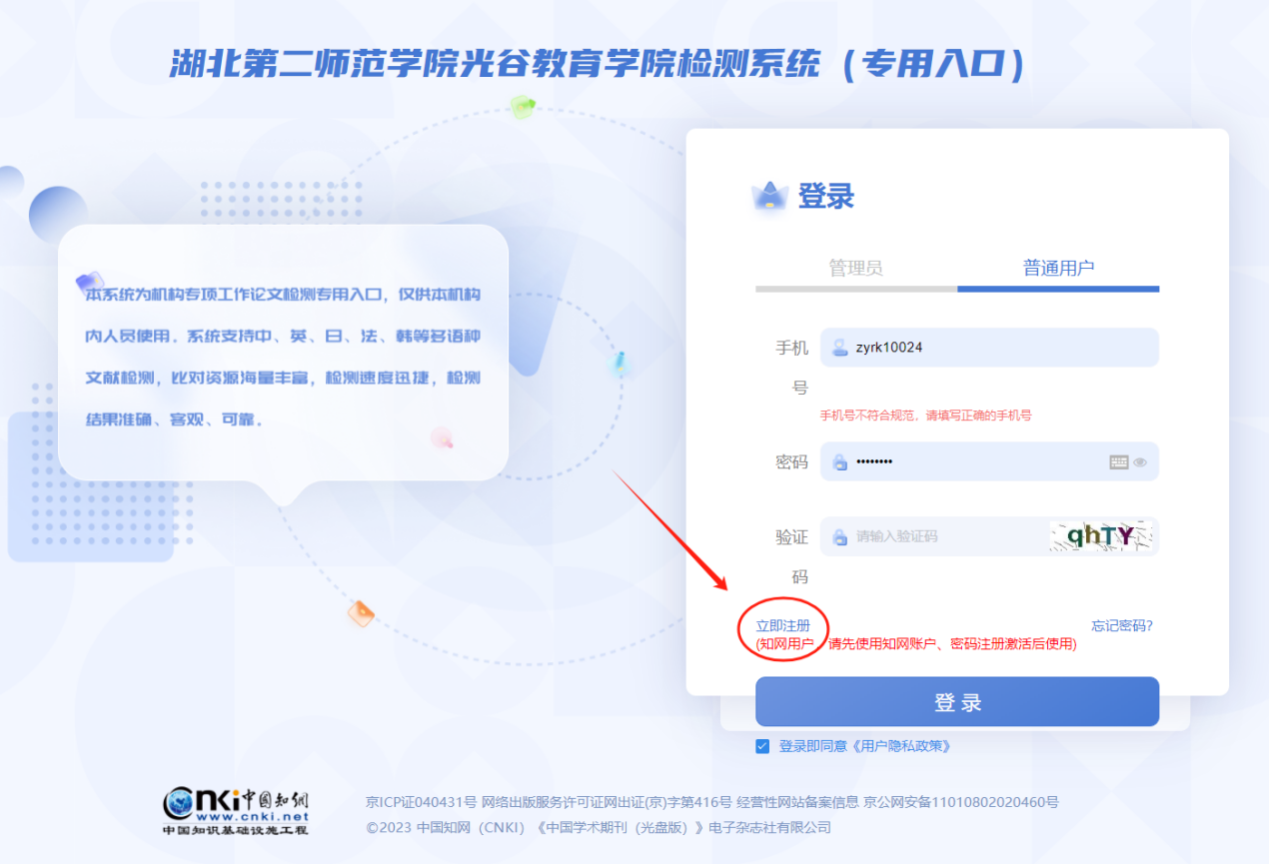

此处先点击“注册 ”，选择“普通用户 ”，匹配信息。

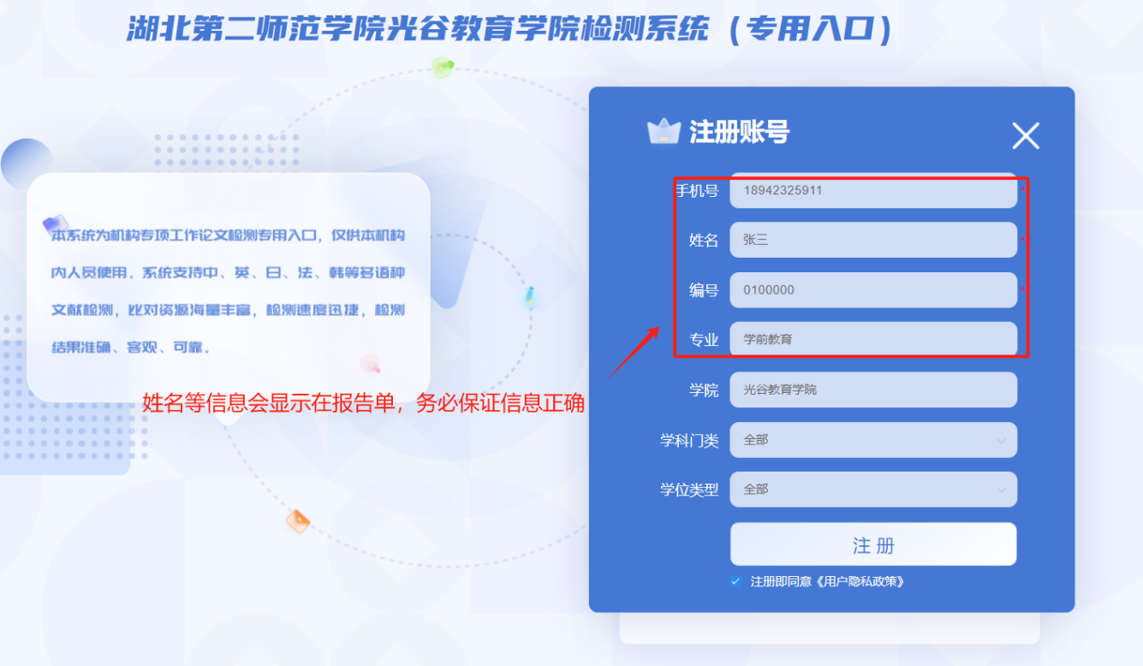
填完相关信息后点击最下方“注册”
输入个人“手机号 ”“姓名 ”“编号 ”。 其中,“编号 ”为：学号

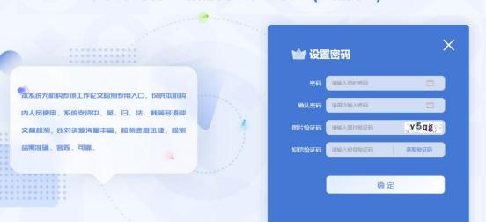

密码由学生个人自行设置。
输入个人密码后，再次输入密码，进行图片和短信验证后， 点击确认，即可完成注册并激活。
后续登录账号为手机号，密码为个人设置的密码

（二）后续直接登录、查重


注：
（1）如学生已经有中国知网个人检测账号，注册完成后直接 用账号和密码，验证登录即可；忘记密码点下方进行找回。

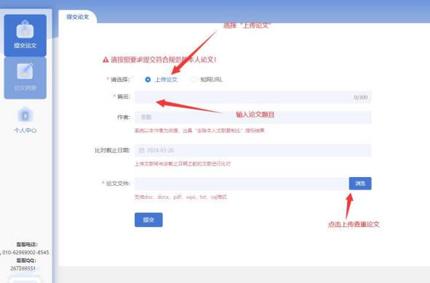

请选择“上传论文 ”，填写“篇名 ”“作者 ”等信息后，点 击“浏览 ”找到需查重的论文，提交查重。

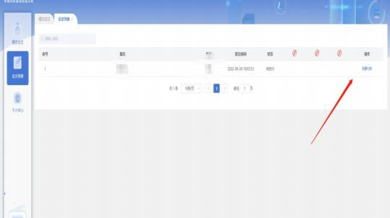

提交的论文解析完成后，点击“我要付款 ”

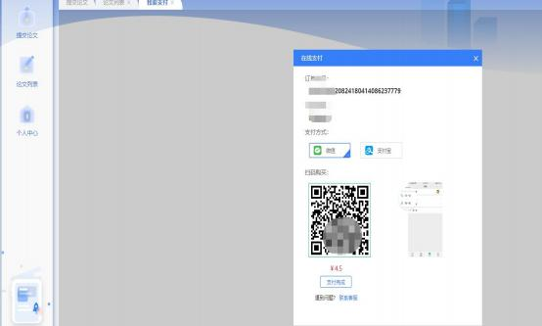

选择支付方式，扫码付款，完成支付后即显示查重结果。

（三）查重费用

1.知网查重费用标准为：1.5 元/千字符 ·次（8 万字符以内）。 由学生个人扫码支付；
2.知网查重不限次数；
3.查重结果（文献和文字复制比）为“不合格（大于等于 15 %）” 的，须再次查重直至“合格（低于 15 %） ”；
4.再次查重，学生须按上述标准，另行支付查重费用。

三、查重结果及运用

（一）查重报告版本

查重报告《文本复制检测报告单》有三个 PDF 版本：简明、 全文标明引文、全文对照。
查重结果（文献和文字复制比）必须低于15 %，为“合格 ”。

（二）学生提交版本

学生提交“合格 ”的《文本复制检测报告单》 （全文对照）
版 PDF 。如下截图所示：

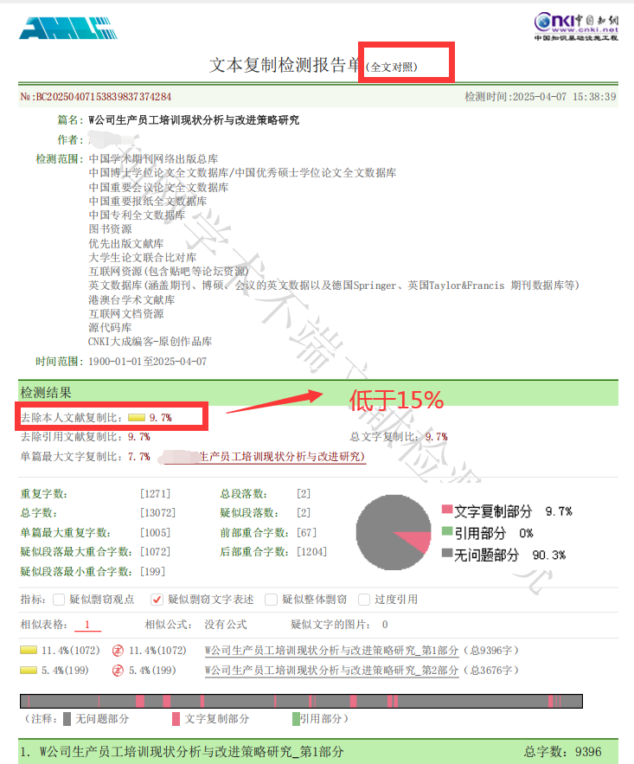

四、常见问题解决方式

（一）客服咨询

知网客服服务电话：400-810-9888

（二）上传失败、解析失败

1.上传失败或解析失败的论文，为“未进行查重 ”论文。不 计算检测的篇数，也无需支付查重费用。可点击修改后再次上传；
2.失败原因：包括论文格式、文本加密、制作过程采用特殊 工具转换、使用盗版 Office 等；
3.解决办法：
（1）利用正版 Office 新建一个 doc 文档，将之前文档的内容 复制、粘贴过来，再保存上传；
（2）或把论文格式 docx 与 doc 转换、互换后再次上传，试 一下。

（三）检测内容太长

1.毕业设计（论文）查重的最大篇幅：统一限制为 8 万字符 以内；
2.内容太长的毕业设计（论文） ，需要自行处理到 8 万字符 以内上传。

